Korona i gustowny kapelusik
Oto propozycja, która z pewnością przypadnie do gustu każdemu dziecku. Dla małej księżniczki korona, kapelusik – dla małego chłopca lub korona dla małego królewicza, a zabawny kapelusik – dla słodkiej dziewczynki. Wszystko zależy od zainteresowań dziecka. Takie nakrycie głowy możemy wykorzystać jako element przebrania w domowym teatrzyku, ale z pewnością będzie także doskonały dla lali czy misia.

Potrzebne materiały:
- rolka po papierze
- ołówek
- nożyczki
- linijka, cyrkiel
- farby, pędzle
- gumka

Jak zrobić koronę?
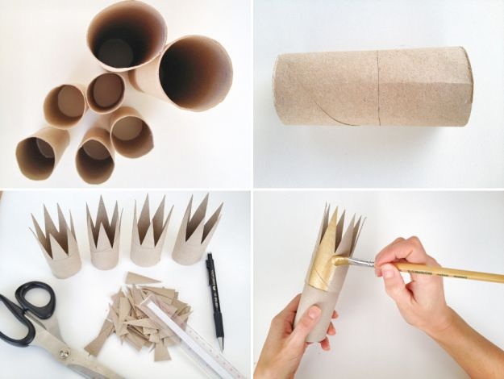
- Narysuj linię mniej więcej w połowie rolki (najlepsze będą małe rolki po papierze toaletowym)
- Za pomocą linijki namaluj trójkąty do wysokości wcześniej stworzonej linii i wytnij je, dzięki temu powstanie kształt korony
- Nałóż koronę na drugą rolkę (w ten sposób będzie ją łatwiej pomalować) i użyj wybranej farby. Idealna będzie złota barwa, ale jeśli nie masz takiej farby, koronę możesz pomalować na dowolny kolor
- Poczekaj aż farba wyschnie. Koronę możesz dodatkowo ozdobić brokatem lub kryształkami
- Zrób dwa małe otwory z boku korony i przełóż przez nie gumkę
Śliczna, urocza korona jest już gotowa.
Jak zrobić kapelusz?
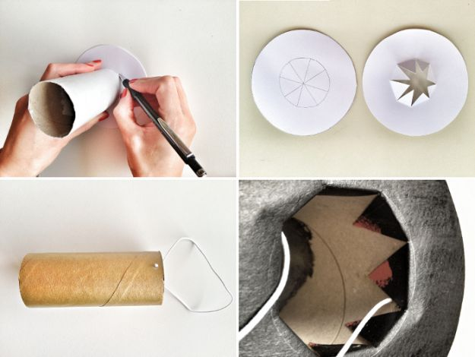

- Narysuj na kartce (najlepiej z bloku technicznego) za pomocą cyrkla okręg (szerszy od rolki po papierze), a następnie go wytnij
- Na wyciętym kole obrysuj rolkę po papierze i za pomocą linijki podziel mniejszy okręg na 8 części (tak jakbyście kroili pizzę)
- Ponacinaj "zęby" tak, jak pokazano to na 2. rysunku. Tak przygotowane rondo kapelusza pomaluj farbami na dowolny kolor
- Po obu bokach rolki zrób małe dziurki i przełóż przez nie gumkę
- Przyklej rondo kapelusza "zębami" do wnętrza rolki, a następnie pomaluj cały kapelusz na dowolny kolor lub w wybrany wzór np. pasy
Czyż taki kapelusik nie wygląda słodko?

